BTS ENVIRONNEMENT NUCLÉAIRE

ÉPREUVE E.4

Modélisation et choix techniques en environnement nucléaire

UNITÉ U4.1

Pré-étude et modélisation

_______

Session 2015

_______

CORRIGÉ

A. Réglage de la ventilation :

- Étude de l’installation existante
  - Q_{V} = v_{B} m⋅s⁻¹ = 1086 m³⋅h⁻¹.
  - P_{d} = ρ (v_{B}² – v_{A}²) = 0,5
  - P_{s} = ρ g (z_{B} – z_{A}) + (P_{B} – P_{A}) + P_{ch} =
  - Voir DR1 et n = 1300 tr⋅mn⁻¹.
- Modifications de réglages.
  - Q_{V}’. 1195 m³⋅h⁻¹
  - P_{ch}’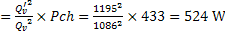
  - Ps’ = ρ g (z_{B} – z_{A}) + (P_{B} – P_{A}) + P_{ch} = 302 Pa.
  - Voir DR1, n = 1550 tr⋅mn⁻¹ environ.
  - La modification est possible, F₂ est sous le régime maximal.
B. Barrière immatérielle :
1. Disposition.
  - Voir DR2
  - D = 1600 (t₁ + t₂) + 168 = 1600x0,330+ 168 = 696mm= 0,696 m
  - 0,696 m < 1m les distances de sécurité sont respectées.
- Principe barrière lumineuse.
  - Circuit émetteur :
    - Voir DR2
    - 3,75.10¹⁴ Hz = 375 THz ; 7,50⋅10¹⁴ Hz = 750 THz ; Voir DR2
    - Emission dans l’infrarouge
    - Voir DR3
    - T = 10,4⋅10⁻⁵ s et
  - Circuit récepteur :
    - Situation 1
a) I_{r} = 40 μA et I_{r} = 18,8 V
b) I_{r} = 0 μA et u_{s} = 0 V
c) Voir DR3
    - Situation 2
- I_{r} = 4 μA et I_{r} = 1,88 V
- Voir DR3
    - Situation 3 :
- Une composante s’est ajoutée au signal u_{s}, la photodiode est donc sensible à la lumière parasite.
- la photodiode étant sensible à l’infrarouge, on en déduit que la source d’appoint émet en partie dans l’infrarouge.
    - Situation 4 :
a) Le faisceau est interrompu, le signal modulé disparait, il reste la composante due à l’éclairage d’appoint.
b) Le chargement-déchargement doit être stoppé
    - Synthèse :
- Le système doit être bloqué uniquement si le faisceau est coupé par un passage.
- En cas d’interruption du faisceau d’émission, le récepteur pourrait être « trompé » par l’infrarouge émis par une lumière parasite.
- Un éclairement trop important des photodiodes va saturer et bloquer le système.
C. Départ de feu au BAC :

- L’acide nitrique HNO₃
  - 1 mole H₃O⁺ pour 1 mole HO⁻
- pH > 7 à 25 °C, la solution est basique.
122 = 10^{-pH} = 1×10⁻¹² mol⋅L⁻¹
123 = 1 ×10⁻¹⁴ / = 10⁻² = 0,01 mol⋅L⁻¹
- = 10 moles et = = 10 moles
- V_{acide} =
- Un départ d’incendie dans un sac de déchets compactables
Voir DR4
D. Campagne de broyage :

- Prévisionnel dosimétrique collectif initial
$H_{\text{collective}}=(5,5×\text{40}+5,5×\text{25}+1×\text{25}+1×\text{16})×0\text{.}7$ = 279 H⋅µSv
- Modifications des conditions radiologiques
  - $A=\text{32},5×{\text{10}}^{9}×0\text{.}2$ = 6,510⁹ Bq
  - $${\overset{˙}{D}}_{γ1}=1,3×{\text{10}}^{−\text{10}}×6,5×{\text{10}}^{9}×(1,\text{332}×\frac{\text{100}}{\text{100}})=1,\text{126} \text{mGy}\text{.}h^{−1}$$
$${\overset{˙}{D}}_{γ2}=1,3×{\text{10}}^{−\text{10}}×6,5×{\text{10}}^{9}×(1,\text{173}×\frac{\text{99}\text{.}9}{\text{100}})=0,\text{990} \text{mGy}\text{.}h^{−1}$$
${\overset{˙}{D}}_{γ}=2,\text{116} \text{mGy}\text{.}h^{−1}$ Soit $\overset{}{{\overset{˙}{H}}_{1\text{mètre}}}=2,\text{116}x1= 2,\text{116}\text{mSv}\text{.}h^{−1}$

  - La limite inférieure de la zone orange vaut 2 mSv⋅h⁻¹.
  - Personnel de catégorie A, autorisation d’accès ZO.
  - ${\overset{˙}{H}}_{3\text{mètre}}=\frac{{\overset{˙}{H}}_{1\text{mètre}}×1^{2}}{3^{2}}$ = 0,235 mSv⋅h⁻¹
- Prévisionnel dosimétrique collectif réactualisé
  - $H_{\text{collective}}=(5,5×\text{220}+5,5×\text{120}+1×\text{120}+1×16)×0\text{.}7$= 1408 H⋅µSv

  - Les conditions d’intervention ne sont pas acceptables car >50 % du prévisionnel dosimétrique collectif initial. 1408 H⋅µSv >> 235 x 150 %
- Recherche de solution
  - $${\overset{˙}{H}}_{γ_{1}1\text{mètre}⋅\text{avecécrans}}=1,\text{126}×e^{−0\text{.}\text{594}×2\text{.}4}=0,\text{271} \text{mSv}\text{.}h^{−1}$$
$${\overset{˙}{H}}_{γ_{2}1\text{mètre}⋅\text{avecécrans}}=0,\text{990}×e^{−0\text{.}\text{650}×2\text{.}4}=0,\text{208} \text{mSv}\text{.}h^{−1}$$
Soit ${\overset{˙}{H}}_{γ1\text{mètre}⋅\text{avecécrans}}=0,\text{479} \text{mSv}\text{.}h^{−1}$
$H_{\text{collective}}=({\text{180}×2×5}/{\text{60}}+5,5×\text{40}+5,5×\text{25}+1×\text{25}+1×\text{16})×0\text{.}7$ = 300 H⋅µSv
  - Le scénario est acceptable car le prévisionnel est inférieur à 50% d’augmentation.

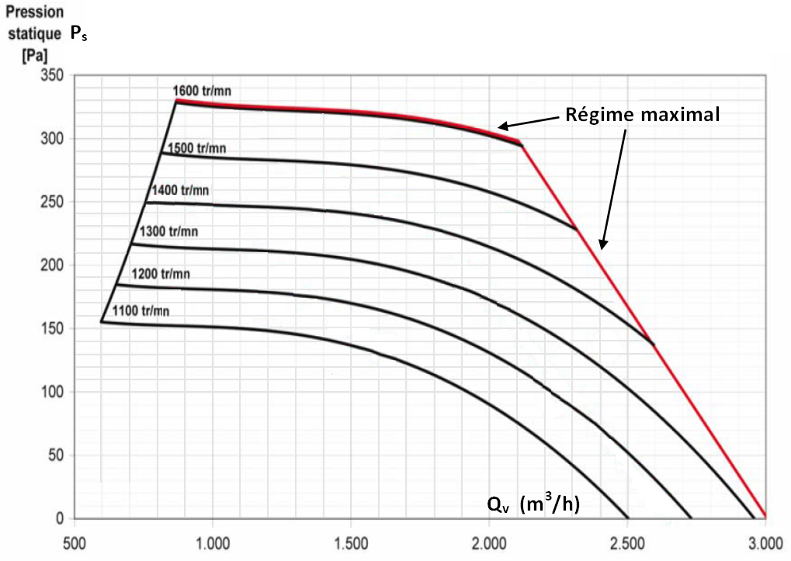
Figure A.2
F₁
F₂
Document réponse 1 DR1

Document réponse 2 DR2
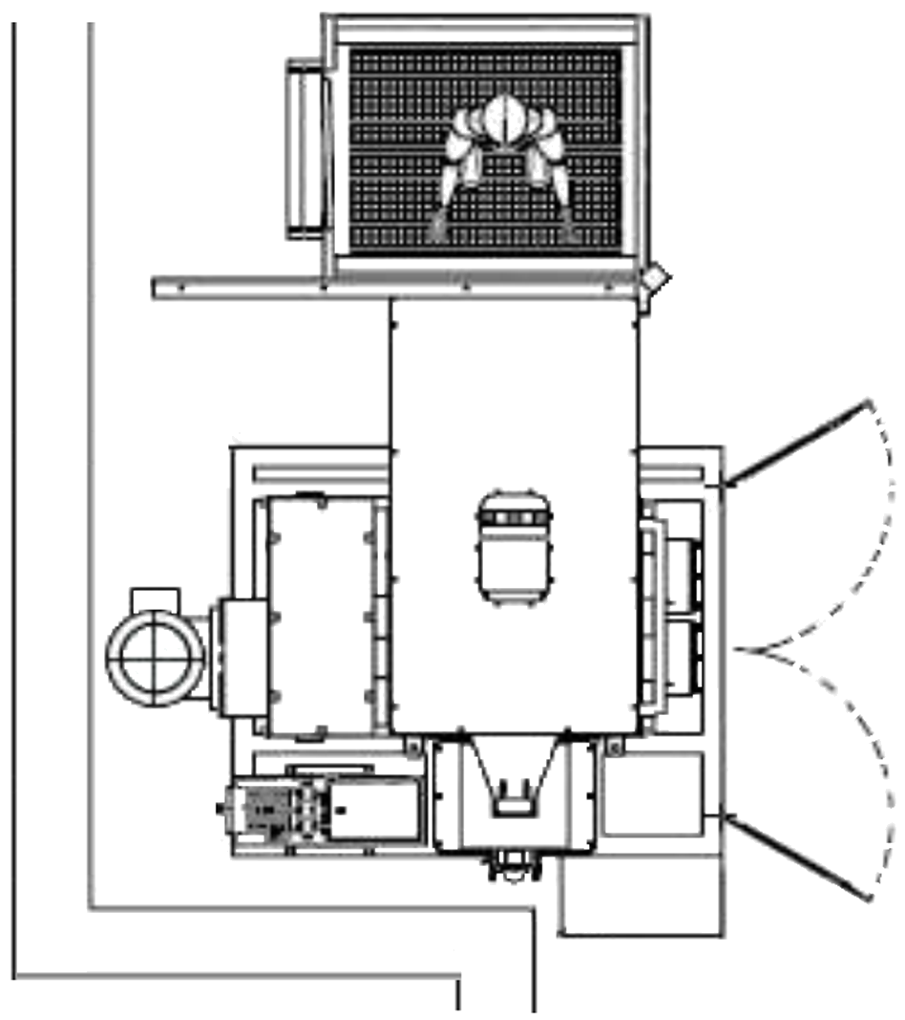

Zone à protéger
Zone de
travail
Zone libre
Broyeur
mur
Passerelle
Passage arrivée et évacuation des fûts
1,3 m
1,2 m
1 m
Figure B.3
Vue de dessus
E
R
M
M
45°
45°
E
Émetteur
R
Récepteur
M
Miroirs
Domaine visible
400
800
λ (nm)
fréquence
Figure B.5
infrarouge
ultraviolet
375 THz
750 THz

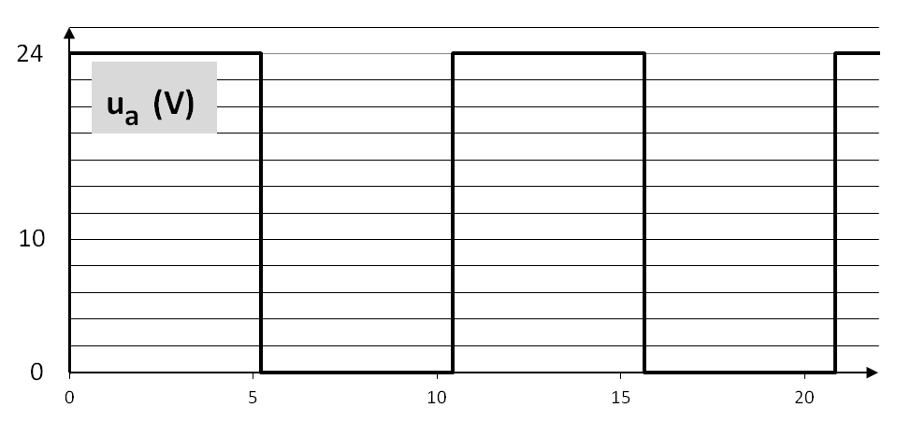
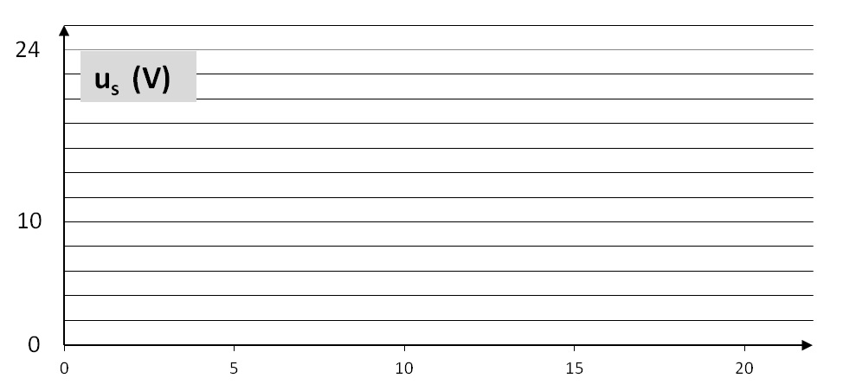
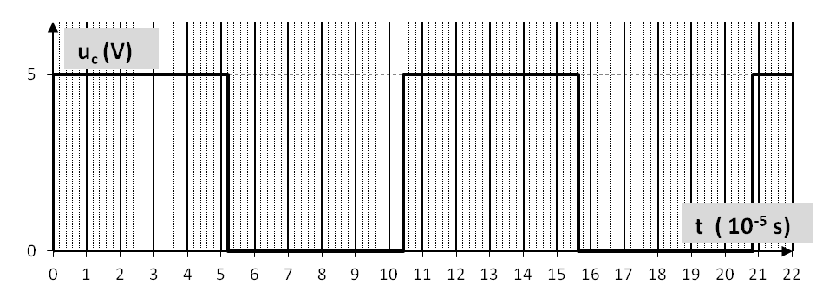
Zones de conduction de la DEL
normal

Eclairement
E_{e} = 1 mW.cm⁻²
Eclairement
atténué

E_{e} = 0,1 mW.cm⁻²
Courbe émetteur
Courbes 1
Courbes 2
A compléter
A compléter
Figure B.8
A compléter
Document réponse 3 DR3

Document réponse 4 DR4

Barême : case cochée juste +1 ; case cochée fausse -1 ; le total ne pouvant être négatif.

◻ Doubler le parc d’extincteurs ;
◻ Ne plus utiliser d’acide nitrique, de lithine ni de chiffons ;
☑ Rincer plus efficacement les bidons d’acide nitrique avant de les jeter dans les sacs.
◻ Ce n’est plus mon problème, je change bientôt de service.
☑ Procéder à la source à un tri plus sélectif des déchets compactables (si, oui lequel ?)
◻ Les murs sont suffisamment épais, inutiles de prendre des précautions particulières.
◻ Utiliser des sacs de déchets plus résistants

Commentaires éventuels :

Demander au service chimie de séparer, lors de la préparation des sacs de déchets, les bidons d’acide nitrique et les chiffons en cellulose.

